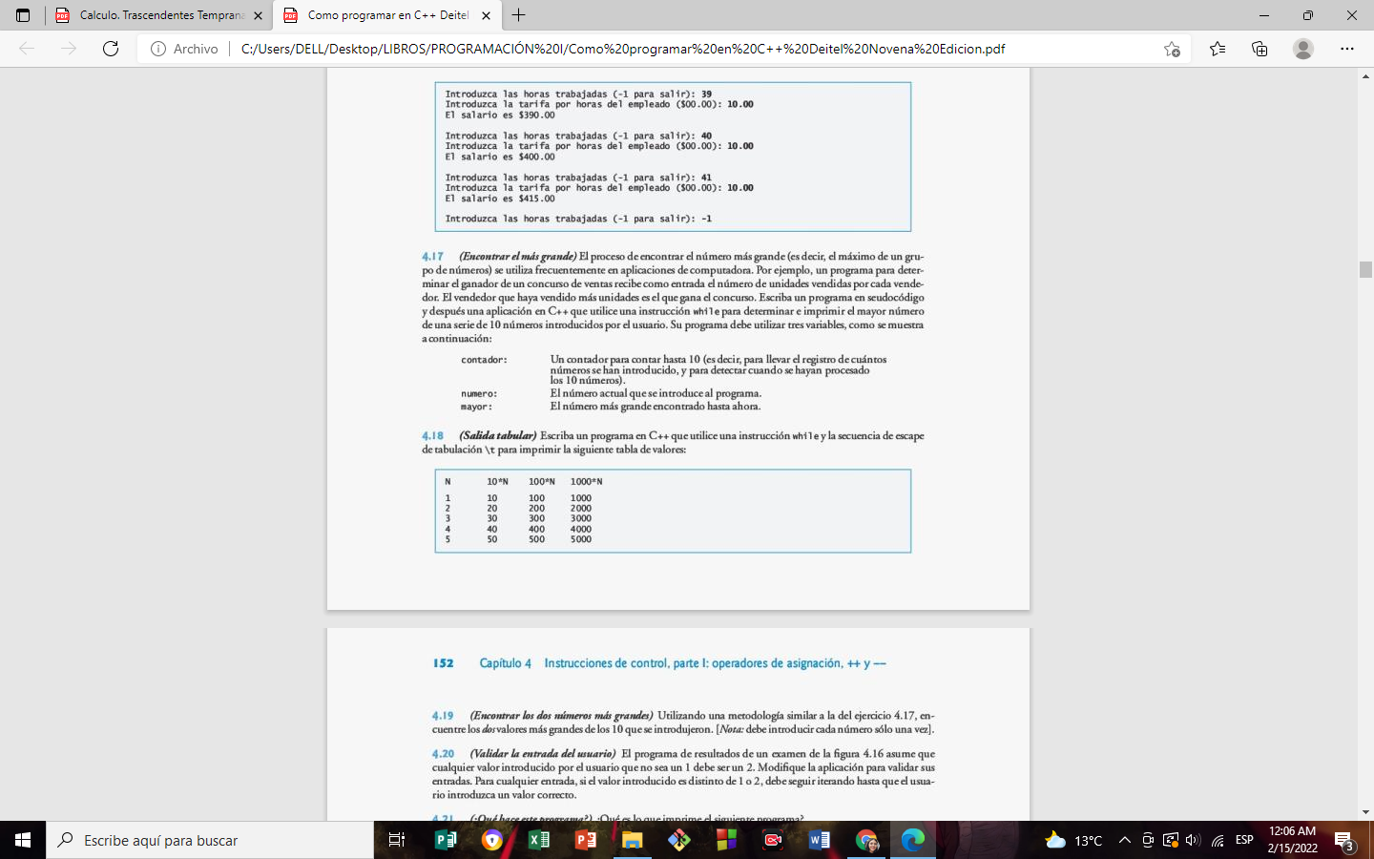

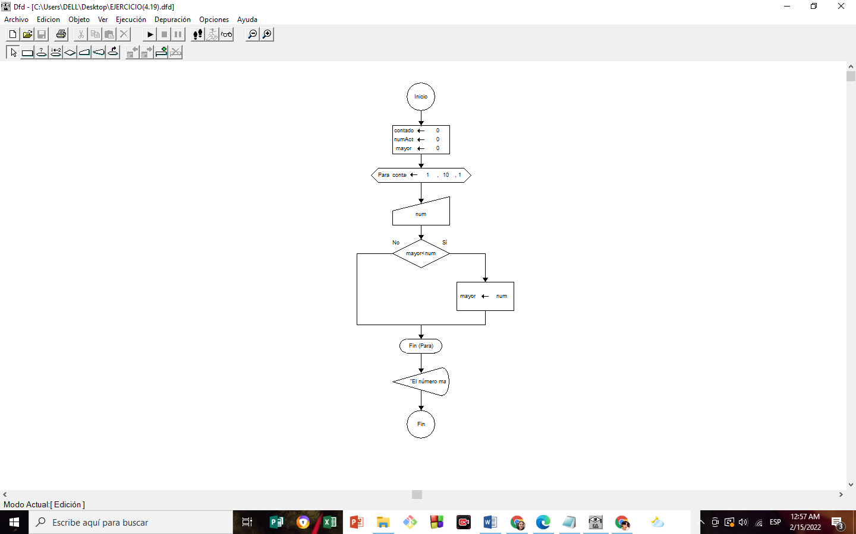

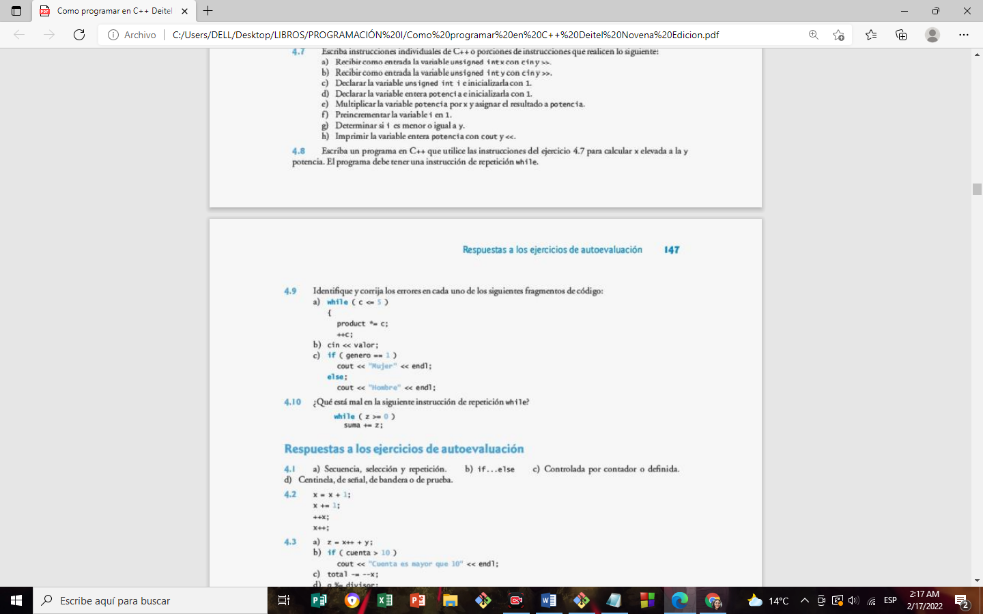

1. La línea de instrucciones del while inicializa con llave, pero no se cierra.

while (c<=5) {

producto \*= c;}

++c;

1. El flujo de datos de cin esta incorrecto, está extrayendo, no insertando.

cin >> valor;

1. El else tenía; por lo que la línea de código que estaba abajo, no sería ejecutada.

If (genero ==1)

cout<< “Mujer” << endl;

else

cout<< “Hombre” << endl;

